TÍTULO DEL ENSAYO

Debe indicar el tema o asunto central del trabajo, conciso, lo más breve posible y que refleje el tema del trabajo (máximo 17 palabras). Debe ir centrado, en negritas y en letra arial de 14 puntos. En título no se usa punto final. Si se mencionan nombres comunes de organismos se deberán indicar los nombres científicos respectivos, así como su clasificador. La forma de nombrar los lugares debe permitir identificarlo geográficamente.

Nombre(s) de pila Apellido paterno Apellido materno [Autor, sin indicar grado académico]
correo(s)@electrónico(s)
Nombre(s) de pila Apellido paterno Apellido materno [primer coautor, sin indicar grado académico]
un solo correo@electrónico
Nombre(s) de pila Apellido paterno Apellido materno [segundo coautor, sin indicar grado académico]
un solo correo@electrónico de cada uno

RESUMEN

Debe dedicarse la primera página sólo al resumen. Letra arial 11 puntos. Interlineado sencillo. No utilizar sangrías. El resumen debe contener a renglón seguido máximo 300 palabras (un sólo párrafo) obligatoriamente de forma implícita objetivo(s), la(s) hipótesis(s) si la(s) hubiera, información relevante del ensayo y las conclusiones esenciales.
INTRODUCCIÓN
Debe iniciarse en la segunda página del ensayo. Letra arial 12 puntos. Interlineado 1.5, justificación completa y espaciado automático entre párrafos. No utilizar sangrías. Máximo 3 cuartillas. Señala los antecedentes del tema, la problemática abordada, los aportes a la sociedad y/o a la ciencia. Debe contener de forma implícita objetivo(s) del ensayo.
desarrollo
Letra arial 12 puntos. Interlineado 1.5, justificación completa y espaciado automático entre párrafos. Máximo 20 cuartillas. No utilizar sangrías. Si necesita utilizar subtítulos de segundo orden, deben ir en letras altas y bajas en negritas; los de tercer orden deben ir en letras altas y bajas. Todos los subtítulos justificados a la izquierda, sin numerar y sin punto final. En este apartado, debe desglosarse el desarrollo del trabajo, de manera clara, ordenada, completa, concisa y cumpliendo cabalmente el o los objetivos del artículo. Se pueden incluir fotografías, gráficas, esquemas, dibujos que se denominarán figuras y se pueden incluir cuadros. Debe evitarse repetir en el texto la información que se presenta en cuadros y figuras. Se debe concluir con aseveraciones que estén en concordancia con los objetivos planteados.
CONCLUSIONES (Opcional)
Letra arial 12 puntos. Interlineado 1.5, justificación completa y espaciado automático entre párrafos. No utilizar sangrías. Su función es destacar de forma categórica, breve y precisa las aportaciones concretas al conocimiento, basadas en los resultados del trabajo; por lo tanto, deben restringirse al universo del documento referido y no utilizar argumentos ajenos o fundamentos en supuestos. Se anotarán las conclusiones más relevantes del trabajo, organizadas en importancia. Máximo dos cuartillas.
CITAS BIBLIOGRÁFICAS
Letra arial 10 puntos. Interlineado sencillo, justificación completa y espaciado automático entre párrafos. Se confecciona teniendo en cuenta la Norma ISO 690 690-2. Se le manda a usted la norma como archivo adjunto. Deberán hacerse siempre las referencias bibliográficas que correspondan al texto; de no ser así e incurrirse en plagio intelectual o de cualquier índole, La ACAMPA no asumirá ninguna responsabilidad y, por lo tanto, el autor tendrá que hacer frente a las leyes correspondientes.
Notas al pie de página.- Letra arial 9 puntos. Interlineado sencillo, justificación completa. Se utiliza para su creación la opción de Word: “insertar nota al pie de la página”.
Unidades de medida.- Utilizar las normas del Sistema Internacional de Unidades (SI). Se le manda a usted la norma como archivo adjunto.
Figuras.-. Las figuras corresponden a los dibujos, gráficas, diagramas y fotografías. La información que brinden no debe ser en el texto. Las figuras del tipo que sean, deben estar citados en el texto en orden progresivo. Las imágenes deben establecerse en formato JPG, con una resolución mínima de 300dpi e indicar el autor en letra cursiva. El título y explicación de las figuras, se colocará en la parte inferior de la misma. Ver siguiente ejemplo (letra arial 10 puntos. Interlineado sencillo y justificación del ancho de la figura).

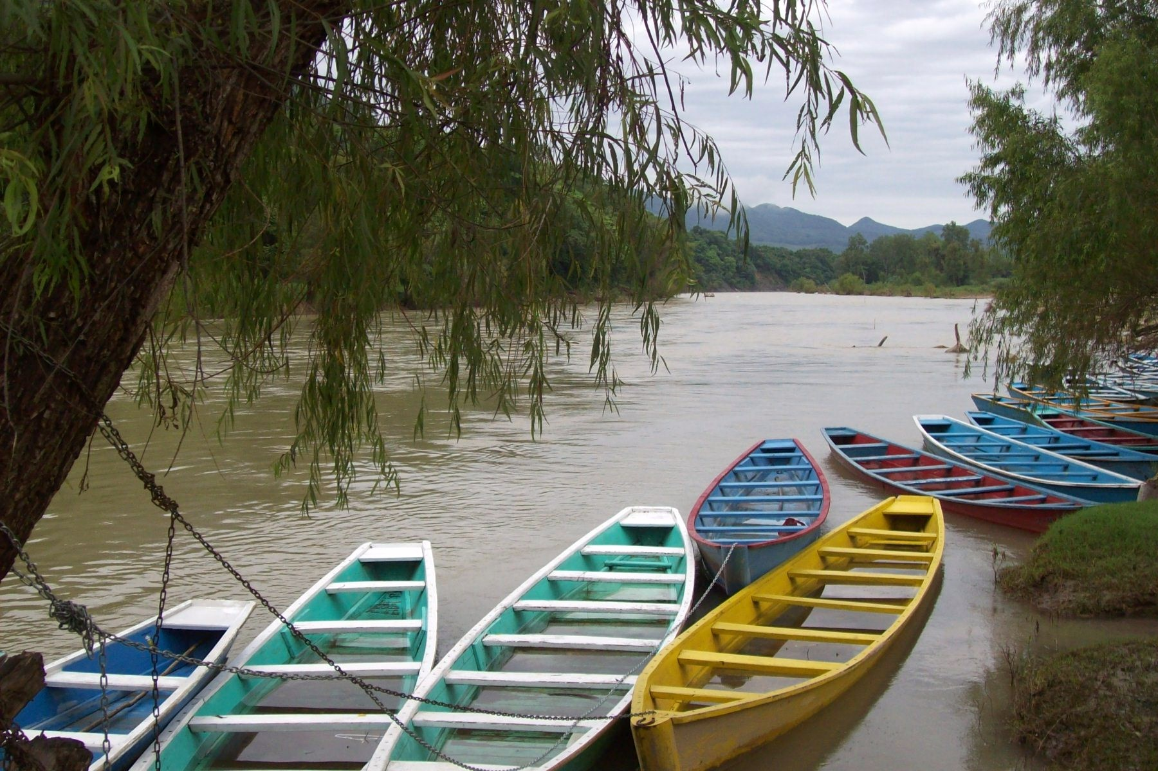
Figura 30. Imagen del río La Venta, en Jalisco, México. Foto: Fernando Jiménez Quintero.
Cuadros.- Letra arial 10 puntos e interlineado sencillo. Deben ser elaborados en Word (el mismo procesador de palabras empeladas para el texto). Debe evitar que los cuadros queden seccionados en diferente página. Cada cuadro debe presentar los datos en forma organizada de manera que se facilite las comparaciones, muestre clasificaciones, se observe rápidamente algunas relaciones y, sobre todo, se ahorre espacio del texto. Cada cuadro debe explicarse por sí mismo y su contenido no debe repetirse en las figuras ni en el texto. Los cuadros deben ser numerados progresivamente y contener un título que se colocará en la parte superior del mismo. Las líneas de la tabla deben ser sencillas y negras. Las casillas no deben llevar relleno de color o sombreado y deben ser claros, simples y concisos. Cada cuadro debe estar citado en el texto. Ver ejemplo siguiente:
Cuadro 26. Desglose de la relación de la vegetación con respecto a las afectaciones en el Área de Protección de Flora y Fauna “La Primavera”, Jalisco. México.
 | Agente causal de los daños en árboles
Vegetación | Sano | Muerto | Enfermedad | Otras | Enfermedad | Indefinido | Total
Pino | 16 | 6 | 0 | 3 | 659 | 3 | 687
Pino-encino | 22 | 3 | 0 | 53 | 555 | 0 | 633
Encino | 7 | 3 | 45 | 0 | 638 | 0 | 693
Total | 45 | 12 | 45 | 56 | 1,852 | 3 | 2,013
Otras: puede tratarse de daños causados por insectos, plantas parásitas, enfermedades abióticas.
NOTAS MUY IMPORTANTES:

- Los ensayos deben escribirse en idioma español, en el programa de procesador de textos Word, con un mínimo de 15 hojas y máximo de 30 cuartillas incluyendo las citas bibliográficas. No se reciben trabajos en formato PDF. Los artículos se mandan a través de la cuenta de correo:
congresodepaisaje@gmail.com

- Se recomienda que, para escribir el ensayo, utilice este archivo, ya que está acondicionado la tipografía, tamaño de márgenes, los encabezados y formato de numeración de páginas, entre otras características, lo que facilitará su trabajo y la edición.

- Sólo se recibirán originales que cumplan con las normas editoriales señaladas. Su aceptación o rechazo será informado al o los autor(es) en un mes.

- Los ensayos aceptados serán sometidos al Comité Editorial de carácter internacional, que determinará a través del sistema doble ciego.

- Los ensayos a publicar se ajustarán a los lineamientos tipográficos y del diseño del libro.

- La veracidad del contenido y su rigurosidad incluyendo la ortográfica, es responsabilidad de los autores, por lo que el Comité Editorial y La ACAMPA no se responsabiliza de ello.

- El envío del ensayo debe ir acompañado con un archivo de máximo 5 renglones de un resumen del currículo del o los autor(es) y una fotografía (retrato) en formato JPG con una resolución mínima de 300dpi de cada autor.

[Nota al pie de página, en número latino, indicando profesión, cargo y/o actividad, dependencia e institución. Domicilio y número(s) telefónico(s) de la institución.]
Profesión, cargo y/o actividad, dependencia e institución. Domicilio y número(s) telefónico(s) de la institución.
Profesión, cargo y/o actividad, dependencia e institución. Domicilio y número(s) telefónico(s) de la institución.

